Name: | Datum: | Kl. | Te | Nr.
CAD 01-2 - Veränderungen anbringen

Bringe nun an deinem Körper die erste Veränderung an.

- Dabei soll es sich um eine Stufe rechts oben in der Vorderansicht mit einem Maß von 20 x 30 handeln

Du brauchst dafür:
- deine bereits erstellte Part-Zeichnung (CAD 01-1_Dein Name)
- den Befehl "Linie"
- die Funktion "Zeichenfläche sperren"

So sollte die Lösung aussehen
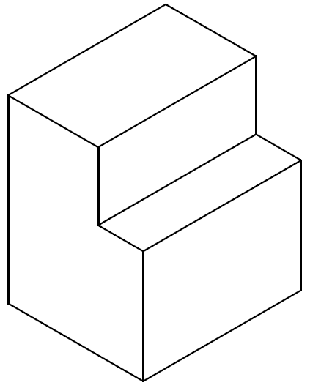

Speichere unter: CAD 01-2_Dein Name

Videoanleitung zur Aufgabe
https://video.link/w/xvV3c

